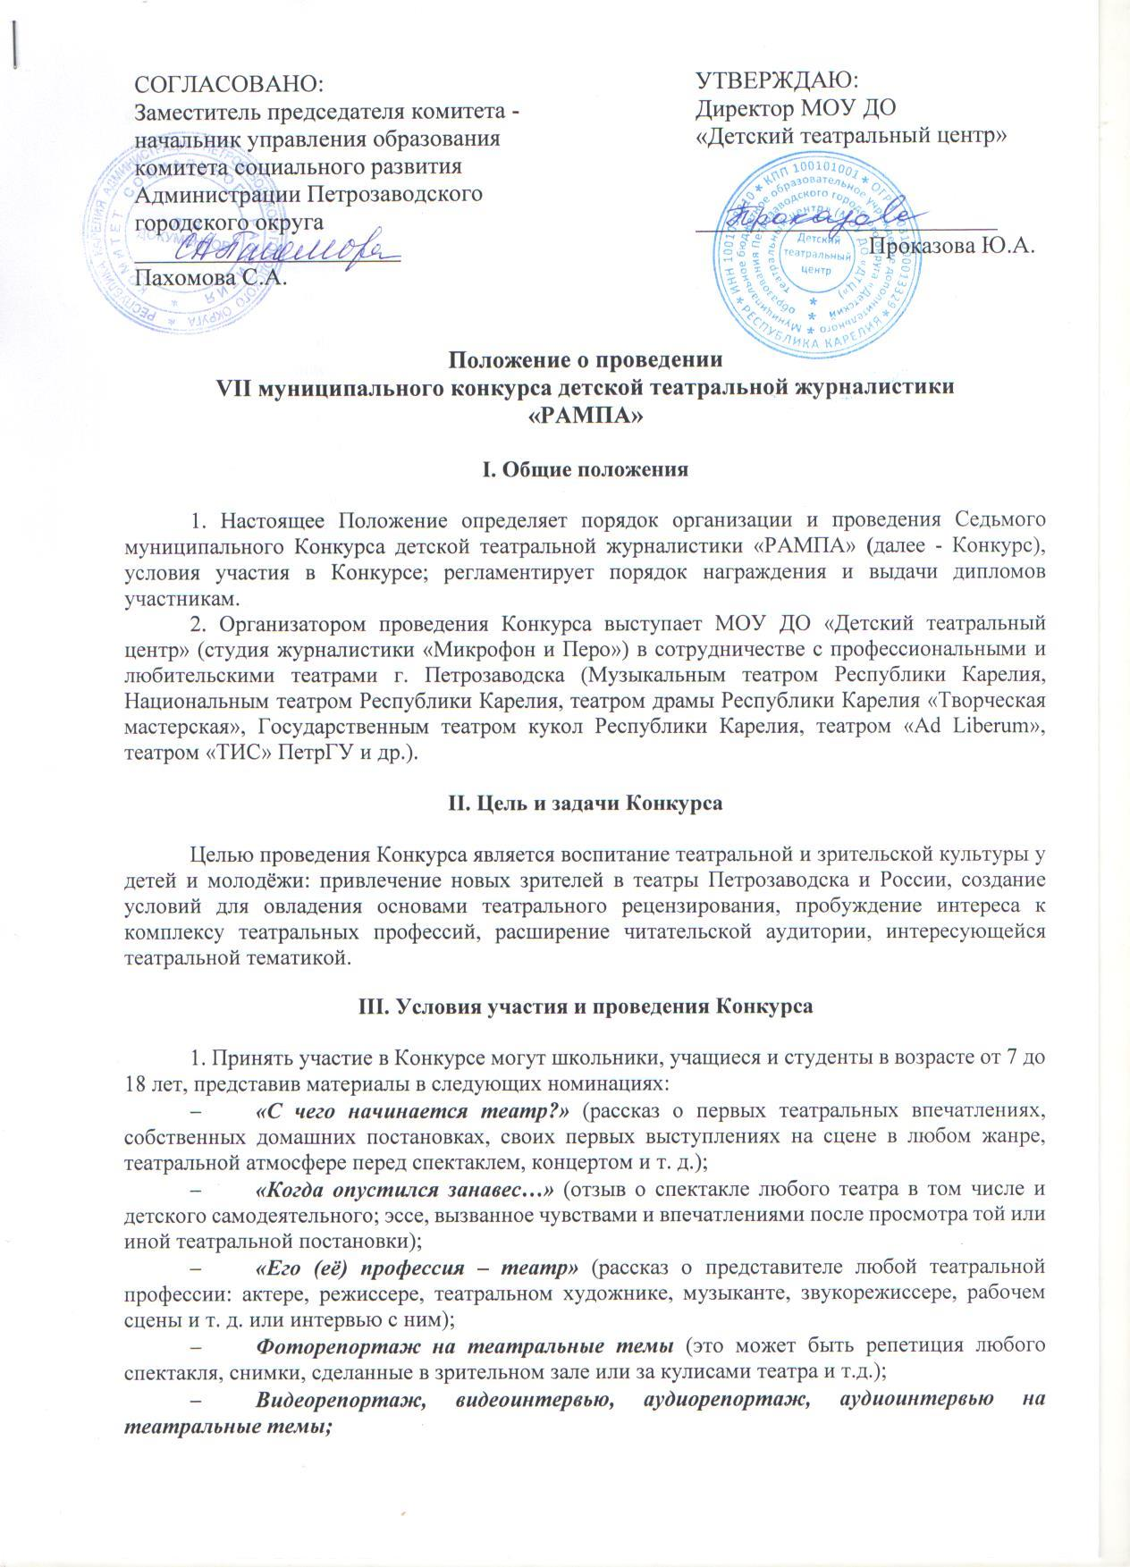
- «Пушкинская карта» (рассказ о посещении любого спектакля или концерта по федеральной программе «Пушкинская карта» в жанре репортажа или отзыва);
- «Театр России без границ» (в целях расширения кругозора и театральной культуры участники конкурса могут посмотреть лучшие детские спектакли российских театров в онлайн формате на телеканале «Культура»: https://www.culture.ru/live/theaters/performances?page=2).

В ходе Конкурса оцениваются журналистские материалы (текст в формате Word), аудио- и видеосюжеты (далее – материалы) по тематике конкурса и соответствующие следующим требованиям:
-объем печатного материала не регламентируется;
-хронометраж видео и аудиоматериалов не должен превышать 7 минут.

Учитываются:
- глубина разработки темы;
- степень владения театральной спецификой;
- доступность и понятность материала;
- яркость и образность языка;
- культура речи;
- информационная насыщенность;
- авторская смелость, самобытность, искренность;
- возраст автора.

3. Лучшие журналистские работы будут отмечены дипломами лауреатов 1, 2 и 3 степени, дипломами лауреатов Конкурса, все остальные - дипломами участников Конкурса.
4. Один автор (журналист) может представить не более одного материала в каждой из номинаций.
7. Заявки вместе с материалами направляются их авторами или руководителями в адрес организаторов Конкурса konkurs_rampa@mail.ru в срок не позднее 5 марта 2022 года.

В Заявке участника обязательно указываются:
- Фамилия, имя участника.
- Номинация.
- Школа, класс, возраст.
- Контактные координаты: тел. и e-mail.
- ФИО руководителя и его контактные данные.
(Обращаем внимание: заявка присылается одним файлом с текстовым материалом).

На Конкурс принимаются:
- текст публикации в формате *.doc, *.docx
- видеофайл в формате *.avi ,(не более 20 МГ)
- аудиофайл в формате *.mp3
- фотографии в формате JPG

8. Предоставляемые на Конкурс материалы не рецензируются, не оплачиваются и не возвращаются.
9. Организаторы Конкурса имеют право на публикацию, а также иное распространение и тиражирование материалов, поступивших на конкурс, в том числе размещение в сети Интернет, без выплаты вознаграждения, с обязательной ссылкой на авторство.
10. Итоги Конкурса журналистских работ будут опубликованы на сайте МОУ ДО «Детский театральный центр» и в группе в Контакте после 15 марта 2022 года.
*Факт подачи заявки для участия в Конкурсе является согласием участника на предоставление организаторам (оператору) своих персональных данных, их обработку (включая сбор, систематизацию, накопление, хранение), уточнение, использование (в том числе, для вручения дипломов и наград, индивидуального общения организаторов Конкурса и участников), распространение (в том числе, передачу персональных данных третьим лицам), обезличивание, блокирование и уничтожение.
Участник дает согласие на обработку персональных данных с момента подачи заявки на участие в Конкурсе. Согласие действует в течение трех лет.
Обработка персональных данных осуществляется в соответствии с нормами Федерального закона от 8 июля 2006 года № 152-ФЗ «О персональных данных».
Оператор персональных данных:

Муниципальное бюджетное общеобразовательное учреждение дополнительного образования Петрозаводского городского округа «Детский театральный центр».
Контактная информация:
- юридический и почтовый адрес: 185007, Республика Карелия, город Петрозаводск, улица Суворова, дом 2;
- телефон: 8-911-410-52-76.

